**微信支付申请**

申请界面网址：<https://pay.weixin.qq.com/guide/qrcode_payment.shtml>

进入后界面如下：

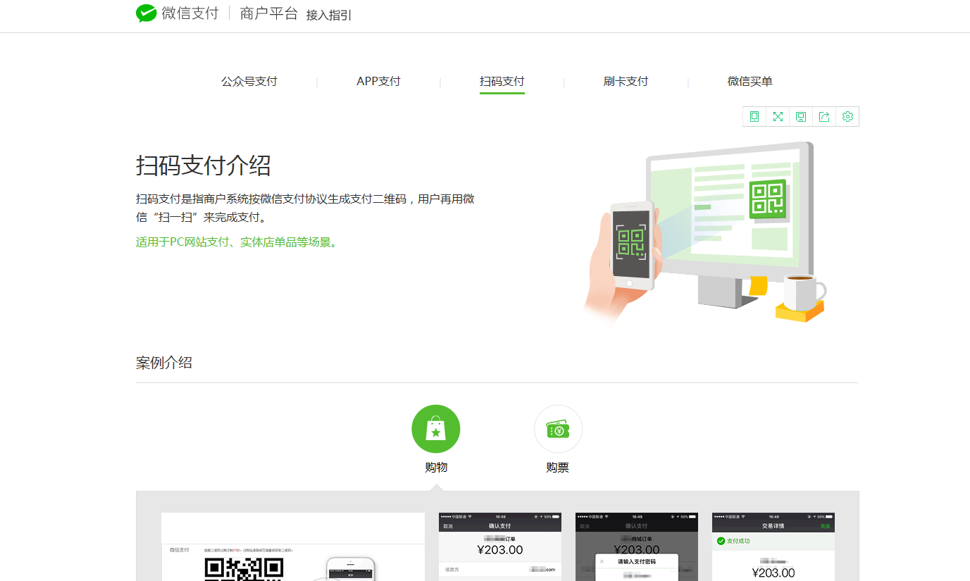

选择**“扫描支付”**查看相关信息；

网站最下方有申请接入按钮，按照网页上的描述按照流程进行申请；

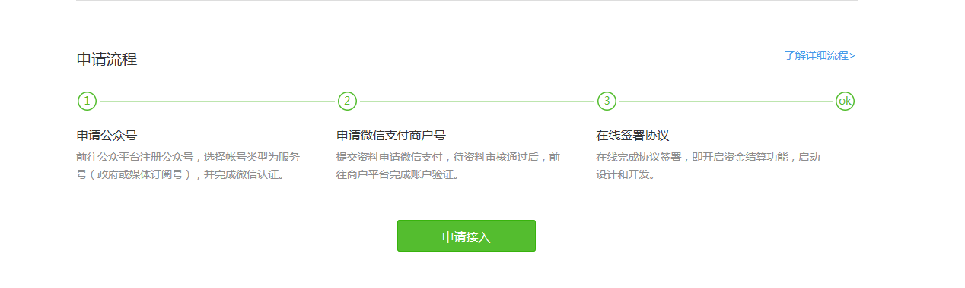

注：

1. 网上支付有一定的手续费，大概是0.6%，此费用甲方负责；
2. 甲方申请完成后，可提供相关秘钥等，由我们填写，也可以甲方自己填写，我们进行相关测试；